JOBSHEET PRAKTIKUM PYTHON – MODUL 3 (TURTLE GRAPHICS)
Identitas Jobsheet
Nama Siswa/Kelompok | Muhammad rafa dewanto
Kelas/Semester | x-7
Mata Pelajaran | Informatika / TIK
Judul Praktikum | Python – Modul 3 (Turtle Graphics)
Tanggal Praktikum | Rabu 3 juni 2026
Guru Pembimbing | Sir ridwan

Tujuan Praktikum
Tujuan Umum:
- Peserta didik memahami konsep dan penerapan Python – Modul 3 (Turtle Graphics).
Tujuan Khusus:
- Peserta mengenal dan memahami fungsi dasar dari Python – Modul 3 (Turtle Graphics).

Dasar Teori / Landasan Teori
Modul Turtle memungkinkan menggambar grafis dengan perintah sederhana pada kanvas, seperti pergerakan, warna, arah, dan bentuk.

Langkah-langkah Praktikum
1. Buat file Python baru dan import turtle
2. Gunakan method turtle (forward, backward, left, right, pensize, pencolor)
3. Gambar bangun sederhana (persegi, segitiga, lingkaran)
4. Kembangkan menjadi gambar kompleks (spirograph, bendera, pattern, logo)

Alat dan Bahan
Alat/Bahan | Keterangan
Komputer / Laptop | Untuk menjalankan Python dan Visual Studio Code
Python | Interpreter Python yang sudah terinstal
Visual Studio Code | Sebagai text editor / IDE
Koneksi Internet | Jika diperlukan untuk mencari referensi atau menginstal paket tambahan

Keselamatan Kerja
1. Gunakan komputer/laptop dengan hati-hati.
2. Simpan file project secara berkala untuk menghindari kehilangan data.
3. Pastikan Python dan library yang digunakan sudah sesuai.
4. Hindari kesalahan penghapusan file project tanpa backup.
5. Tutup semua aplikasi setelah selesai praktikum.

Data Hasil Percobaan
Tuliskan hasil kerja, kode program, dan tangkapan layar dari output yang berhasil dijalankan di bawah ini:
............................................................

Analisis dan Pertanyaan Diskusi
1. Apa fungsi utama dari program yang dibuat pada praktikum ini?
2. Bagaimana alur kerja kode Python yang telah ditulis?
3. Apa kesulitan yang ditemui saat pembuatan program dan bagaimana solusinya?
4. Bagaimana pengembangan lebih lanjut dari program ini?
5. Apa manfaat program ini jika dikembangkan lebih jauh?
Jawab:
- Menggambar bendera Seychelles menggunakan Python dan Turtle Graphics.
- Mengimpor library, membuat fungsi gambar, menentukan warna, menggambar bendera dengan segitiga dan persegi panjang, lalu menampilkan serta menyimpan hasil gambar.
- Kesulitan: Library PIL belum terinstal.
Solusi: Menginstal Pillow dengan perintah pip install pillow.
- Menambahkan pilihan berbagai bendera negara, GUI, dan format penyimpanan gambar yang lebih beragam.
- Membantu belajar pemrograman grafis, koordinat, dan pembuatan objek gambar menggunakan Python.

Kesimpulan
Peserta didik mampu membuat dan memahami cara kerja Python – Modul 3 (Turtle Graphics) menggunakan Python.

Tugas / Evaluasi
1. Gambar bangun datar (persegi panjang, segitiga, trapesium, jajar genjang, belah ketupat)
2. Gambar bangun datar dengan warna berbeda
3. Gambar Bendera Indonesia
4. Gambar Fibonacci Tree
5. Gambar sesuai kreasi sendiri (misal logo SMK Prestasi Prima)

Square:
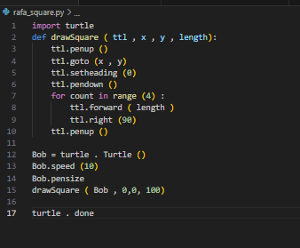

Output:


Red circle:
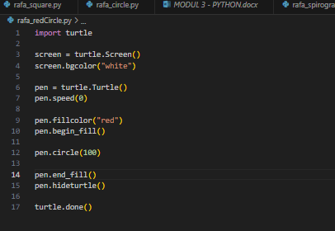

Output:


Circle:
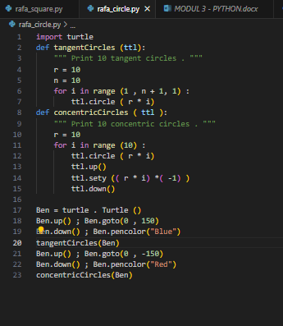

Output:
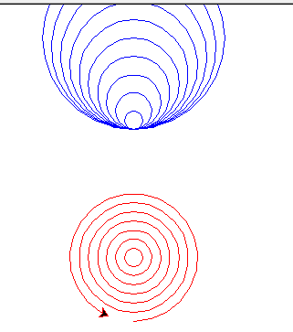

Spirograph:
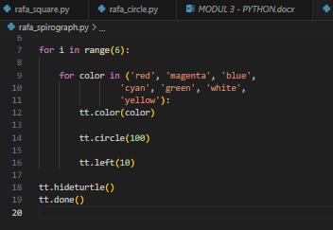

Output:
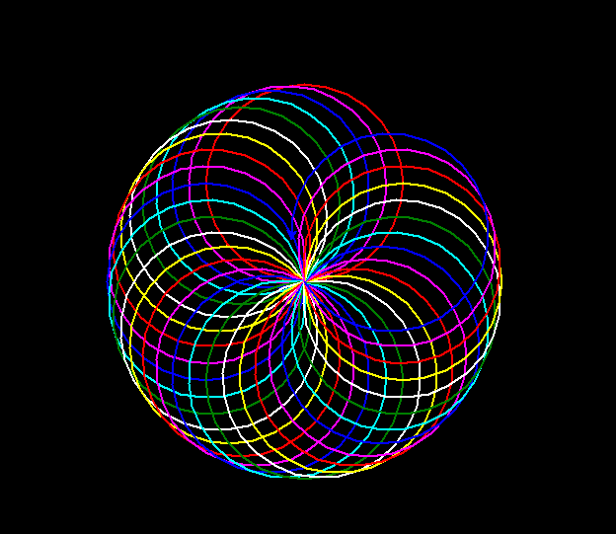

Flower:
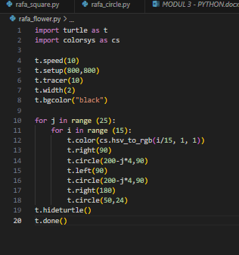

Output:


Seychellesflag:
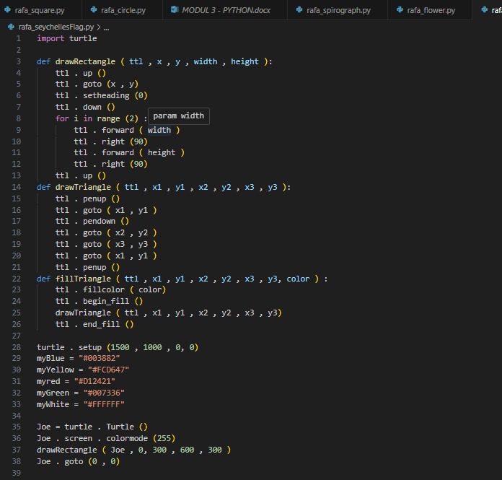

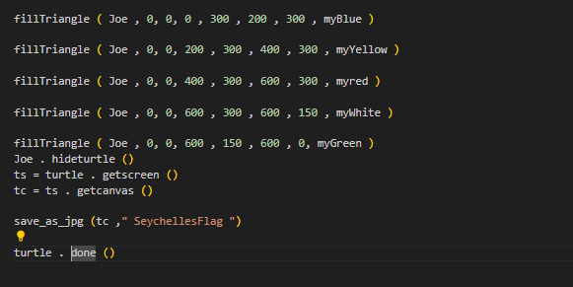

Output:
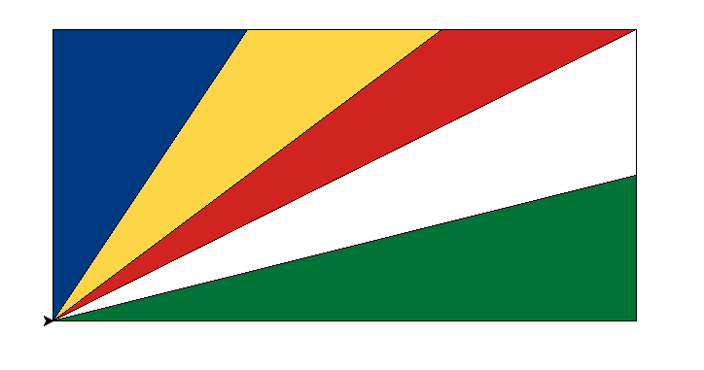

User input:
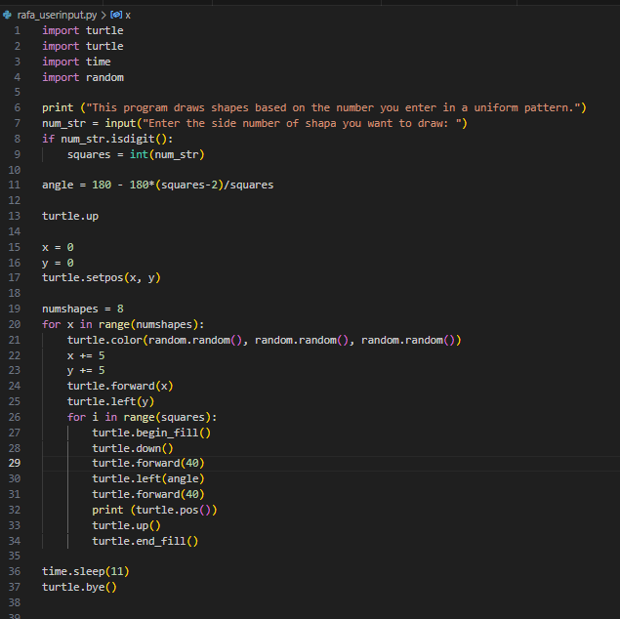
Output:


